

PRACOVNÍ LIST

Jaderné elektrárny

Název projektu: |  | Investice do vzdělání nesou nejvyšší úrok
Číslo projektu: |  | CZ.1.07/1.5.00/34.0521
Číslo a název šablony: |  | V/2 - Inovace a zkvalitnění směřující k rozvoji odborných kompetencí žáků středních škol
Téma sady: |  | Elektroenergetika pro žáky 4. ročníků střední školy
Téma: |  | Jaderné elektrárny
Číslo materiálu: |  | VY_52_INOVACE_03_22_KEZU
Druh učebního materiálu: |  | Pracovní list
Předmět: |  | Elektroenergetika
Ročník: |  | 4
Třída: |  | Z4K
Autor: |  | Ing. Zuzana Kerndlová
Datum vytvoření: |  | 29.8.2013
Datum ověření: |  | 26. 2. 2014
Ověřil: |  | Autor
Anotace: |  | Materiál je určen pro 4. ročníky SPŠEIT. Jedná se o pracovní list k tématu jaderné elektrárny. Studenti si procvičí jednotlivé části JE.
Klíčová slova: |  | Reaktor, palivo, regulační tyče, aktivní zóna,…

ZADÁNÍ

- Vysvětli pojmy:
Izotop
Radioizotop
Spontánní štěpení
Umělé štěpení

- Co to je aktivní zóna?

- K čemu slouží moderátor?

- Co to je moderace?

- Co se používá jako jaderné palivo?

- Popiš primární okruh.

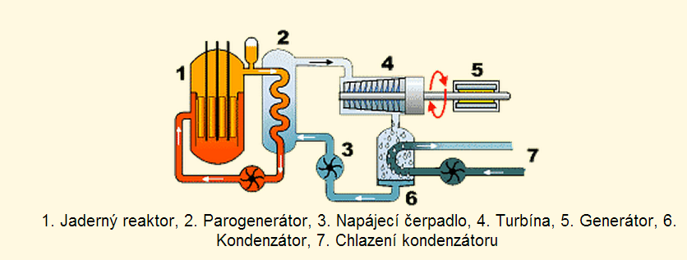

ŘEŠENÍ

- Vysvětli pojmy:
Izotopje atom se stejným počtem protonů a různým počtem neutronů v jádře
Radioizotop je nestabilní a samovolně se přeměňující izotop, vyzařuje se ionizující záření
Spontánní štěpení – jádro se rozpadá na dvě lehčí jádra samo
Umělé štěpení – reakce, při které pomalý neutron narzí do jádra uranu a to se stane nestabilním, rozpadne se a vylétne několik neutronů. Odlétající neutrony rozštěpí další jádra a nastane řetězová reakce.

- Co to je aktivní zóna?
Je to oblast reaktoru, kde probíhá štěpení.

- K čemu slouží moderátor?
Moderátor zpomaluje neutrony.

- Co to je moderace?
Je to zpomalení neutronů, aby se změnily na tepelné. Poté mohou štěpit další jádra uranu.

- Co se používá jako jaderné palivo?
Jako palivo se používá uran ve formě palivových tyčí.V současné době se používá ²³⁵U.

- Popiš primární okruh:

